Лабораторная работа №1
Дисциплина: Математические основы защиты информации и информационной безопасности
Лабузов Александр Сергеевич
Содержание
1 Цель работы 1
2 Задание 1
3 Выполнение лабораторной работы 1
4 Выводы 4

1 Цель работы
Познакомиться с реализацией шифров простой замены: шифры Цезаря и Атбаш.

2 Задание
- Реализовать шифр Цезаря с произвольным ключом k.
- Реализовать шифр Атбаш.

3 Выполнение лабораторной работы
- Сначала я написал функцию для шифра Цезаря на языке Python с возможностью консольного выбора языка (русский и английский)в среде google.colab. Я использовал вводимую переменную k в качестве сдвига, назвав её shift в коде. При проверке слова берётся каждый конкретный его символ (char). При этом ведётся учёт регистра символа. Если символ находится в алфавите, то берётся его код ASCII, из которого вычитается код ASCII первой буквы алфавита. Затем прибавляется сдвиг k (shift) и берётся остаток от количества символов в алфавите (русский - 32, английский 26). После чего мы определяем, какая по счёту буква в алфавите, и прибавляем код ASCII первой буквы алфавита. Затем вписываем каждый символ в result и возвращаем его.
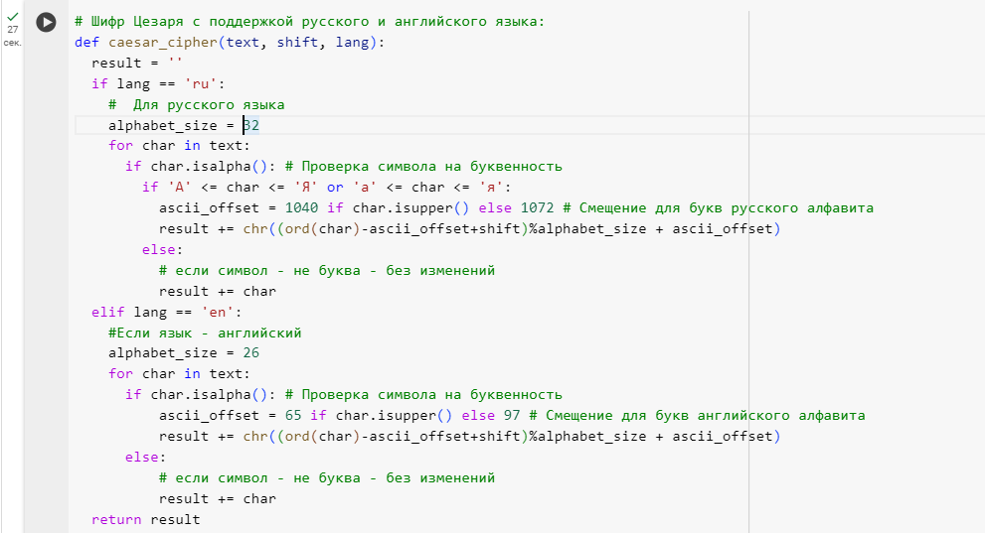
Шифр Цезаря на языке Python
- Далее реализована функция взаимодействия с пользователем и запуском алгоритма шифра Цезаря: ввод языка, сдвига и сообщения для шифровки.
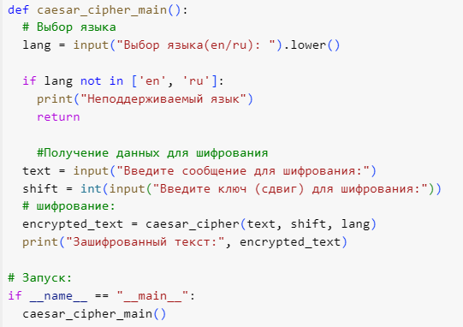
Функция взаимодействия с пользователем
- Проверка работоспособности кода:
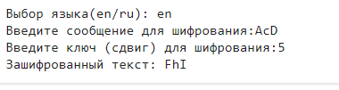
Проверка работоспособности кода
- Ниже отображена реализация функции шифра Атбаша. При проверке слова берётся конкретный символ (char). Ниже реализован консольный выбор языка проверки на наличие выбранного символа в русском или английском алфавите. При этом я учёл регистр символа. Если символ находится в алфавите, то берётся код ASCII последней буквы алфавита, из которого вычитается код ASCII выбранного символа. С помощью этого мы определяем, какое значение имеет симметричный центру символ алфавита. Затем мы прибавляем код ASCII первой буквы алфавита, чтобы определить нужный нам символ. Затем вписываем каждый символ в result и возвращаем его.
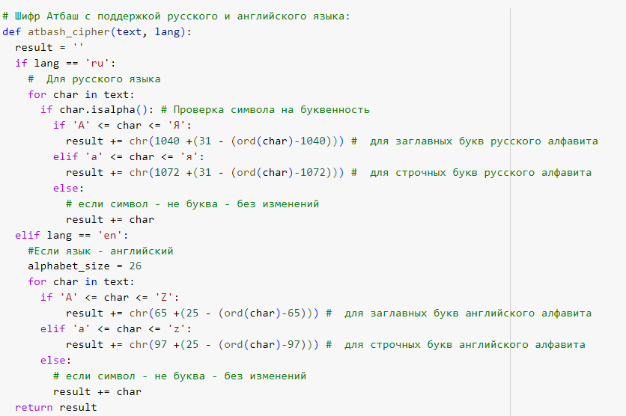
Шифр Атбаш на языке Python
- Далее реализована функция консольного взаимодействия с пользователем (ввод языка и текста) и запуск шифра:
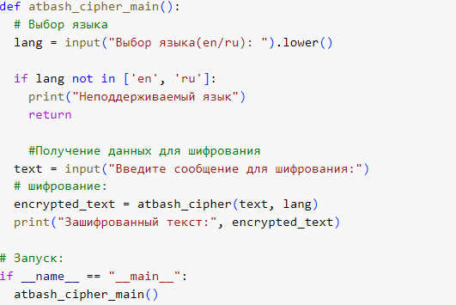
Функция консольного взаимодействия с пользователем для шифра Атбаша
- Проверка работоспособности шифра Атбаша:
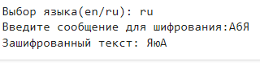
Проверка метода шифра Атбаш
Полный код в https://colab.google:
https://colab.research.google.com/drive/1SPlyX35sVhPdizVTMSHkOYhYEe9IOt6e?authuser=0#scrollTo=2P1j_7wIanEe

4 Выводы
На практике изучил работу шифров простой замены реализацией шифра Цезаря с произвольным ключом k и Атбаша.

